Übung 1: Volkshochschule
Die Banor IT wird beauftragt, eine Datenbank für die Volkshochschule XXXX zu erstellen. Fol-gender Wirklichkeitsausschnitt ist für das Entity-Relationship-Model zu verwenden:
Das Kursprogramm der Volkshochschule soll mit Hilfe eines Datenbankverwaltungssys-tems auf einem PC verwaltet werden.Für jeden Kurs ist nur ein passender Raum vorhan-den. Es gibt maximal einen Dozent pro Kurs.
Zeichnen Sie ein ER-Diagramm mit den Entitäten „Kurs“, „Hörer“, „Dozent“ und „Raum“.

Übung 2: Zoo
Die Banor IT wird beauftragt, eine Datenbank für die den Zoo XXXX zu erstellen. Folgender Wirklichkeitsausschnitt ist für das Entity-Relationship-Model zu verwenden:
- Ein Pfleger versorgt mehrere Tiere.
- Ein Tier frisst verschiedene Futtersorten (in bestimmter Menge); die gleiche Futtersorte kann aber auch von verschiedenen Tieren gefressen werden.
- Alle Futtersorten können in allen Gebäuden gelagert werden.
- In einem Gebäude können verschiedene Tiere wohnen; die gleichen Tierarten wohnen aber auch in demselben Gebäude.
Zeichnen Sie ein ER-Diagramm mit den Entitätstypen und tragen Sie in das Modell auch die Beziehungstypen ein.

Übung 1: Volkshochschule (Lösungsvorschlag)
Die Banor IT wird beauftragt, eine Datenbank für die Volkshochschule XXXX zu erstellen. Fol-gender Wirklichkeitsausschnitt ist für das Entity-Relationship-Model zu verwenden:
Das Kursprogramm der Volkshochschule soll mit Hilfe eines Datenbankverwaltungssys-tems auf einem PC verwaltet werden.Für jeden Kurs ist nur ein passender Raum vorhan-den. Es gibt maximal einen Dozent pro Kurs.
Zeichnen Sie ein ER-Diagramm mit den Entitäten „Kurs“, „Hörer“, „Dozent“ und „Raum“.
Lösung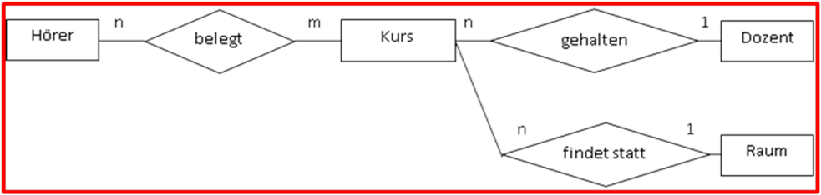

Übung 2: Zoo (Lösungsvorschlag)
Die Banor IT wird beauftragt, eine Datenbank für die den Zoo XXXX zu erstellen. Folgender Wirklichkeitsausschnitt ist für das Entity-Relationship-Model zu verwenden:
- Ein Pfleger versorgt mehrere Tiere.
- Ein Tier frisst verschiedene Futtersorten (in bestimmter Menge); die gleiche Futtersorte kann aber auch von verschiedenen Tieren gefressen werden.
- Alle Futtersorten können in allen Gebäuden gelagert werden.
- In einem Gebäude können verschiedene Tiere wohnen; die gleichen Tierarten wohnen aber auch in demselben Gebäude.
Zeichnen Sie ein ER-Diagramm mit den Entitätstypen und tragen Sie in das Modell auch die Beziehungstypen ein.
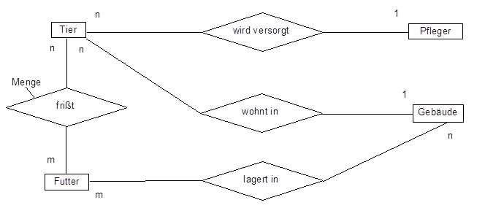
Lösung

